|  |  |
| --- | --- |
| СОГЛАСОВАНО  Директор КГБУК  «Центр культурных инициатив»  _______________С.А. Савоськин  «___»___________________2021г. | УТВЕРЖДАЮ  Начальник ОКСМПиИО  администрации города Бородино  _________________А.А. Максимова  «___»__________________2021г. |

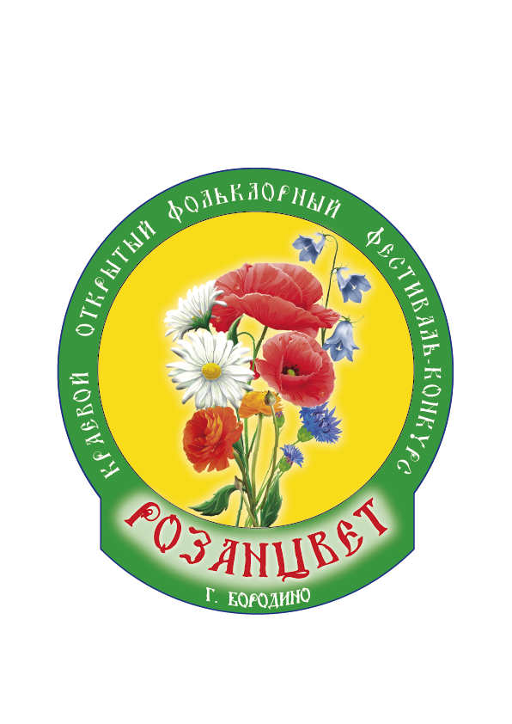

**Положение**

**о II открытом краевом фольклорном фестивале-конкурсе**

**«Розанцвет»**

1. **Общие положения**

Учредителем Фестиваля-конкурса является администрация г. Бородино (далее – учредитель).

Фестиваль-конкурс проводится при поддержке краевого государственного бюджетного учреждения культуры «Центр культурных инициатив».

Организаторами Фестиваля являются:

- Отдел культуры, спорта, молодёжной политики и информационного обеспечения администрации города Бородино;

- муниципальное бюджетное учреждение культуры городской дворец культуры «Угольщик»;

- Центр русской традиционной культуры «Возвращение к истокам» (далее – организаторы).

Партнёрами Фестиваля являются: юридические и физические лица, принимающие активное участие в подготовке и проведении Фестиваля, оказывающие услуги (выполняющие работы), способствующие проведению Фестиваля за счёт своих материальных и нематериальных ресурсов (далее – партнёры).

1. **Цель и задачи**

**Цель:**

* Краевой открытый фольклорный фестиваль-конкурс «Розанцвет» проводится с целью сохранения русской традиционной культуры как основной составляющей единого культурного пространства Красноярского края.

**Задачи:**

* пропаганда традиционной народной культуры Красноярского края;
* выявление и поддержка талантливых исполнителей;
* укрепление творческих контактов между коллективами;
* Проведение турнира по настольным играм;
* формирование культуры общения на основе постижения традиций и обычаев Сибири.

1. **Условия участия в фестивале-конкурсе.**

В фестивале принимают участие фольклорные ансамбли и студии, ансамбли народной музыки, малые формы фольклорных ансамблей (семейные, дуэты, трио), отдельные исполнители, частушечники и исполнители на народных инструментах; фольклорные театры. Возраст участников не ограничен.

Конкурсная программа участников может включать в себя любые жанры фольклора. Приветствуется использование в программе местного фольклорного материала и местных исполнительских традиций. Репертуар коллективов и солистов должен соответствовать возрасту исполнителей. Следует избегать исполнения авторских произведений.

С целью популяризации народной хореографии в конкурсное выступление желательно включить танец. Продолжительность выступления – 3 номера.

**Запрещается использование любых фонограмм**. В случае нарушения данного условия (умышленное и неумышленное) организаторы имеют право не допустить участника до выступления.

Номинации фестиваля-конкурса:

1. Фольклорный ансамбль
2. Ансамбль малой формы
3. Солист (вокал/хореография/инструменталист)

Возрастные группы:

1. С 7 до 10 лет
2. С 11 до 13 лет
3. С 14 до 17 лет
4. Старше 18 лет

Жюри:

**Авдеев Виктор Степанович** – заслуженный работник культуры Красноярского края, лауреат премии правительства РФ «Душа России», основатель центра русской традиционной культуры «Возвращение к истокам», руководитель мужского хора «Держава» и ВИА «На звёздном рубеже» - председатель.

**Трофимов Александр Владимирович** – руководитель фольклорного ансамбля ГЦНТ «Сибирская вечора», руководитель школы русских мужских традиций «Удалец», старший преподаватель кафедры хорового дирижирования сибирского государственного института искусств имени Дмитрия Хворостовского.

**Горева Екатерина Викторовна** – руководитель фольклорного ансамбля «Баколье» Дома офицеров, руководитель школы этнической социализации, старший преподаватель кафедры «Народная художественная культура» Сибирского государственного института искусств имени Дмитрия Хворостовского, член Российского Фольклорного Союза.

**Калинина Светлана Валентиновна** – доцент кафедры «Народная художественная культура» художественного факультета Сибирского государственного института искусств имени Дмитрия Хворостовского, кандидат филологических наук, заведующая отделом народного творчества Государственного центра народного творчества Красноярского края.

1. **Порядок проведения фестиваля-конкурса:**

Фестиваль проводится в 2 этапа:

**1 этап (заочный):** участники направляют организаторам заполненную заявку и видеозапись выступления коллектива (или солиста), не позднее года предшествующего году проведения «РОЗАНЦВЕТА». Все пункты заявки обязательны для заполнения. От внимательности руководителей в заполнении заявки зависит комфортность пребывания коллектива на Фестивале. Срок подачи заявок **до 23 июня 2021 года**.

**2 этап (очный)** состоится 26–27 июня 2021 года в городе Бородино на открытом воздухе. Участники второго этапа отбираются по видеозаписям.

**План мероприятий фестиваля-конкурса:**

**Место проведения – парк ГДК «Угольщик»**

**26 июня.**

10:00 – 11:45 Заезд – Регистрация

12:00 Открытие

12:20 – 16:00 Конкурсные выступления

12:20 – 17:00 Турнир по настольным играм и кубарю

12:20 – 17:00 Мастер-классы по рукоделию

12:20 – 17:00 Работа площадки традиционной воинской культуры красноярской артели бузников

14:00 – 15:00 ОБЕД

16:00 – 17:00 Заседание жюри. Мастер-класс Полякова А.В. по основам ритмической организации

17:00 – 18:00 Круглый стол с членами жюри

18:00 – 19:00 УЖИН

19:00 – «Великорусский оркестр» с танцами

19:00 – 22:00 Вечёрка, общение на свежем воздухе

**27 июня**

8:00 – 10:00 Посещение богослужения в храме святого преподобного Сергия Радонежского

10:00 – 10:30 Чай с пирожками

10:30 – 12:00 Фольклорный концерт во дворе храма (при плохой погоде состоится в актовом зале воскресной школы)

12:00 – 13:00 ОБЕД

13:00 – 14:00 Шествие по городу с песнями

15:00 – 17:00 Церемония награждения, гала-концерт, закрытие (при плохой погоде состоится в зрительном зале ГДК «Угольщик»

17:00 – 18:00 УЖИН

С 18 часов отъезд.

В программе фестиваля-конкурса:

1. Традиционный турнир по настольным играм: «Корабль», «Мельница», в котором разыгрывается 3 комплекта медалей и игры;
2. Площадка для «Кубаря» - старинной русской забавы;
3. «Великорусский оркестр» – где любой желающий может стать частью большого сводного оркестра музыкальных инструментов фольклорной традиции;
4. Вечёрка в конце конкурсного дня;
5. Мастер-класс «Тайны музыкального острова» от педагога с многолетним стажем Аркадия Полякова.
6. Мастер-классы по декоративно-прикладному искусству от Екатерины Тузаковой.
7. Площадка традиционной воинской культуры от красноярской артели бузников
8. Круглый стол с членами жюри;
9. Посещение богослужения в храме святого преподобного Сергия Радонежского и концерт после во дворе храма;
10. Шествие по городу с песнями;
11. Гала-концерт всех участников фестиваля-конкурса.

В случае введения ограничений противодействующих рискам распространения коронавирусной инфекции, фестиваль-конкурс будет проведен во дворце культуры «Угольщик» и по видеозаписям. Жюри будет оценивать участников в зрительном зале, занося результаты в оценочные листы. Дипломы, статуэтки и ценные призы для участников, выбравших дистанционный формат, будут отправлены почтой либо иным способом.

1. **Критерии оценки участников конкурса.**

**Представленные конкурсные программы оцениваются жюри конкурса по следующим критериям:**

качество фольклорного материала (художественная ценность, этнографическая достоверность при воспроизведении или достоинства обработки произведения, жанровое разнообразие);

степень владения приёмами народного исполнительства;

соответствие репертуара возрасту исполнителей;

наличие песен, исполняемых без сопровождения (a capella);

уровень исполнительского мастерства (степень владения навыками пения в унисон, пения многоголосия, кантилены, чистота интонирования, владение навыками дыхания, дикции, качество строя и ансамбля и т. д.);

степень соответствия сценических костюмов традициям представляемой народной культуры, их эстетичность;

степень соответствия сценической хореографии традициям представляемой народной культуры;

артистизм и эмоциональность исполнения;

органичность представления конкурсного материала;

соответствие принципу синкретизма в конкурсной программе ансамбля.

Жюри оценивает выступления участников на закрытом совещании простым голосованием по оценочным листам с максимальной 10-балльной оценкой, учитывая каждый из критериев. Решение жюри оформляется протоколом, является окончательным и обжалованию не подлежит.

Жюри имеет право не присваивать звание лауреата или дипломанта отдельных степеней, присваивать более одного звания лауреата в номинации или диплома какой-либо степени, награждать специальными дипломами.

1. **Награждение участников**

Победители очного этапа Фестиваля-конкурса в каждой номинации и каждой возрастной категории награждаются дипломами **лауреатов и дипломами I, II, III степеней,** а также памятными подарками**. Остальные** получают дипломы участников.

Главным призом фестиваля-конкурса являются **гусли** и диплом **гран-при**. Организаторы вправе утверждать специальные подарки и номинации.

1. **Финансовые условия**

Организационный сбор за участие в Фестивале взимается для организации питания и проживания соразмерно количеству человек делегации. Проезд для коллективов и солистов за счёт направляющей стороны.

1. **Заключительные положения**

Организаторы Фестиваля оставляют за собой право воспроизводить, распространять фото-, видео- и аудиозаписи, произведённые во время Фестиваля, осуществлять их прокат, а также использовать их при издании сборников, буклетов, выпуске аудио- и видеодисков без выплаты гонорара участникам Фестиваля. Их использование для целей проведения Фестиваля и его рекламы не требует дополнительного согласования с гостями и участниками Фестиваля.

По всем вопросам можно обратиться к Ивану Петелину, главному организатору фестиваля-конкурса «Розанцвет». +7 923 303 69 28, [folkcenter@inbox.ru](mailto:folkcenter@inbox.ru)

**МЫ ЖДЁМ ВАС НА ФЕСТИВАЛЕ!!!**

**Заявка на участие в открытом краевом фольклорном фестивале-конкурсе «Розанцвет».**

**26-27 июня 2021 года, г. Бородино, Красноярский край.**

1. Название коллектива (Ф.И.О. солиста):
2. Год создания коллектива (возраст солиста):
3. Номинация:
4. Ф.И.О. руководителя, телефон, э/почта:

Концертмейстер:

1. Территория:
2. Программа выступления:

Хронометраж:

1. Количество человек (общее и выступающих):
2. Что нужно для выступления:
3. Дополнительная информация о себе.

« » _____________ 2021 года.

С положением ознакомлен и согласен.

Руководитель _______________________________ (Ф.И.О. и подпись)